Nama : Deri Ruswandi

NIM : 1207070030

1. Percobaan Closing

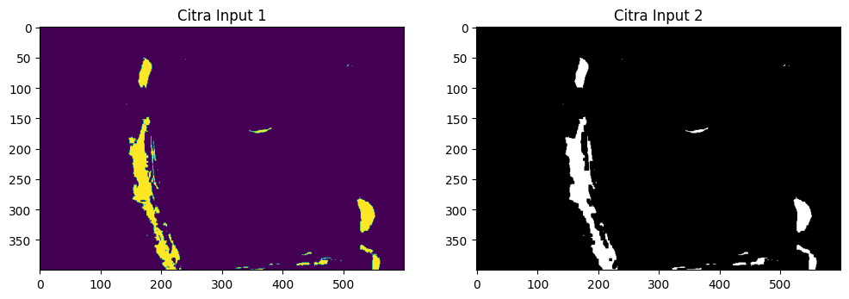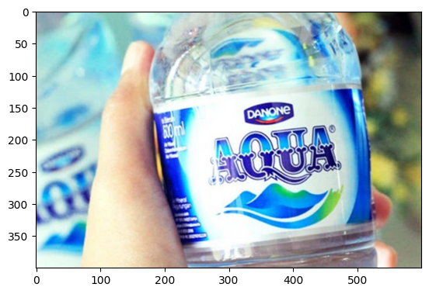

1. Percobaan Dilasi dan erosi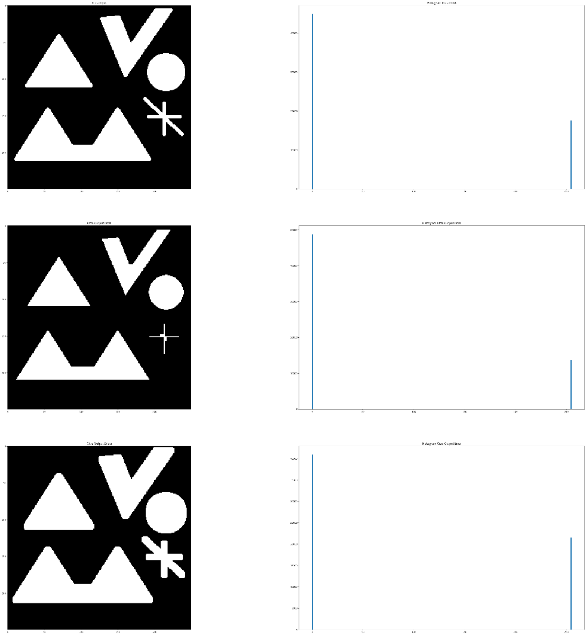
2. Percobaan Gradient

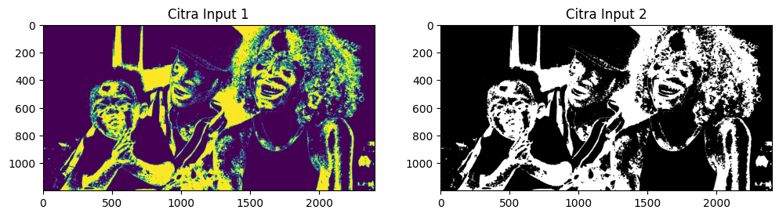

1. Percobaan Opening

